ASSUNTO: Requer ao Exmo. Sr. Prefeito Municipal, Dr. Paulo de Oliveira e Silva, através da secretaria competente, informações sobre a falta de itens básicos de higiene, de materiais pedagógicos, de profissionais e outras deficiências na CEMPI Professora Dirce Aparecida Januário Lenhari, bem como as medidas que estão sendo adotadas pela administração pública para solucionar os referidos problemas
DESPACHO:

SALA DAS SESSÕES____/____/_____

PRESIDENTE
REQUERIMENTO Nº 266 DE 2022

SENHORA PRESIDENTE,
SENHORES VEREADORES,

Sirvo-me do presente, rendendo prévias homenagens, nos termos dos §§ 1º e 2º do artigo 243 da Resolução 276/2010 (Regimento Interno), para requerer ao Excelentíssimo Senhor Prefeito, através das secretarias e departamentos competentes, o que segue:
Inicialmente, vale destacar que a CEMPI Professora Dirce Aparecida Januário Lenhari é uma importante unidade escolar de nosso município, que atende cerca de 136 crianças com idade entre 4 meses e 4 anos, contando com uma edificação de boa aparência externa, mas que apresenta diversas deficiências graves.

Após receber reclamações de pais sobre supostas inconformidades na estrutura da CEMPI Professora Dirce Aparecida Januário Lenhari, constatei “in loco”, em diligências realizadas nos dias 07 e 08 de junho de 2022, a ausência de

itens básicos de higiene, de papel higiênico, de materiais de limpeza, de cola, de durex, de fita crepe, de material pedagógico, travesseiro, shampoo para as crianças, dentre outros, conforme pode ser constatado pelas imagens que acompanham o presente requerimento.

Nesse aspecto, destaco que está sendo improvisado “papel toalha” para fazer a higiene das crianças, situação inadmissível em qualquer âmbito, por representar uma ofensa à dignidade e aos direitos mais básicos dos seres humanos, em especial, das crianças que necessitam da proteção do Estado e da sociedade como um todo.

Foi possível observar que o telefone da escola está quebrado há quase um mês, a impressora também não apresenta condições de uso.

Ainda constatamos a falta de profissionais ativos nessa escola, especialmente de educadoras e auxiliares, considerando que não houve reposição após saída e afastamento de alguns servidores, situação que por consequência gerou acúmulo de funções dos funcionários que ali trabalham.

Diante do exposto requer as seguintes informações:

I) Informar as razões para a ausência de itens básicos e demais inconformidades relatadas no presente requerimento.

II) Informar as medidas que foram adotadas pela administração pública municipal para solucionar todos os problemas mencionados.

III) Informar ainda quais medidas efetivas serão adotadas pelo poder executivo local para evitar que episódios como estes voltem a ocorrer em qualquer unidade escolar pública municipal de Mogi Mirim.

Prédio foi alvo de Invasões e Atos de Vandalismo – Portas e Alguns vidros estão danificados

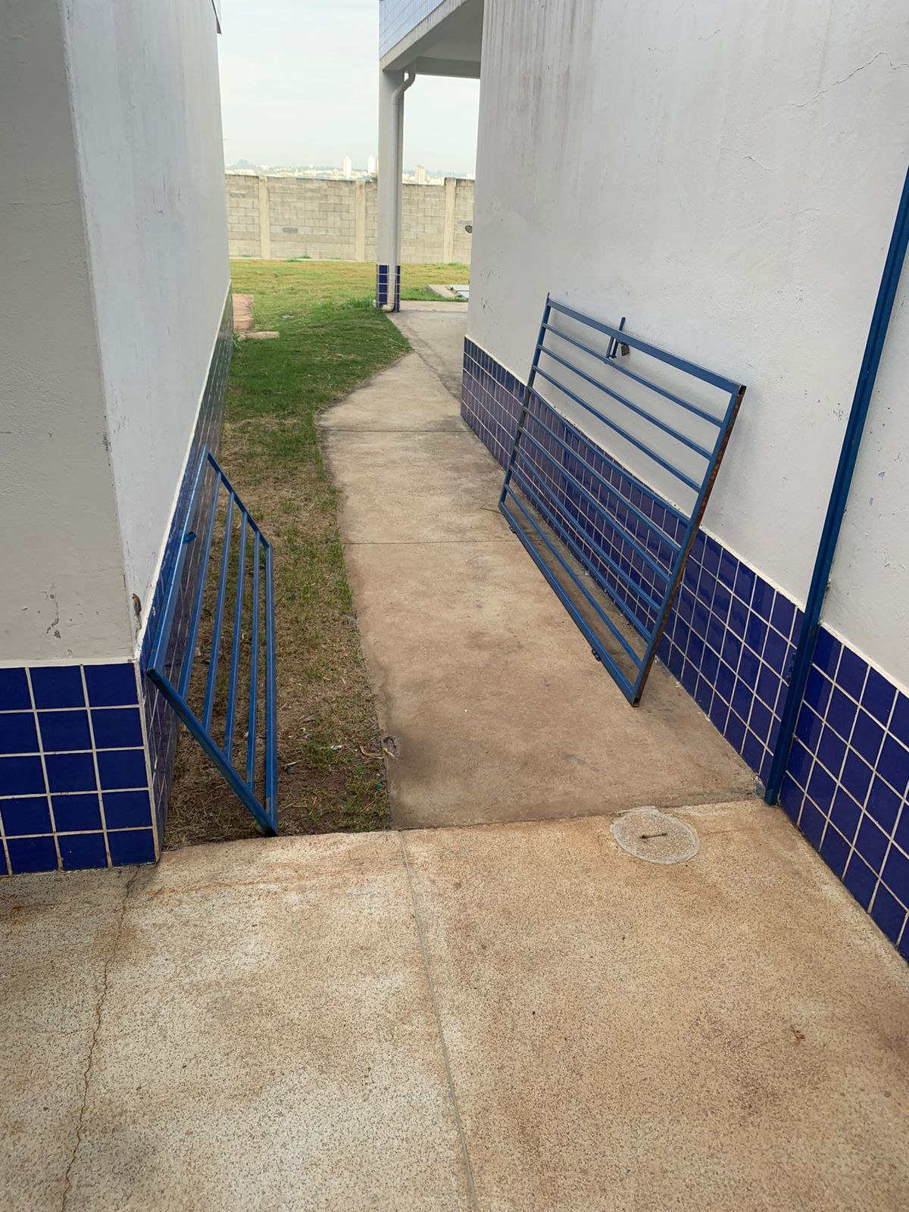
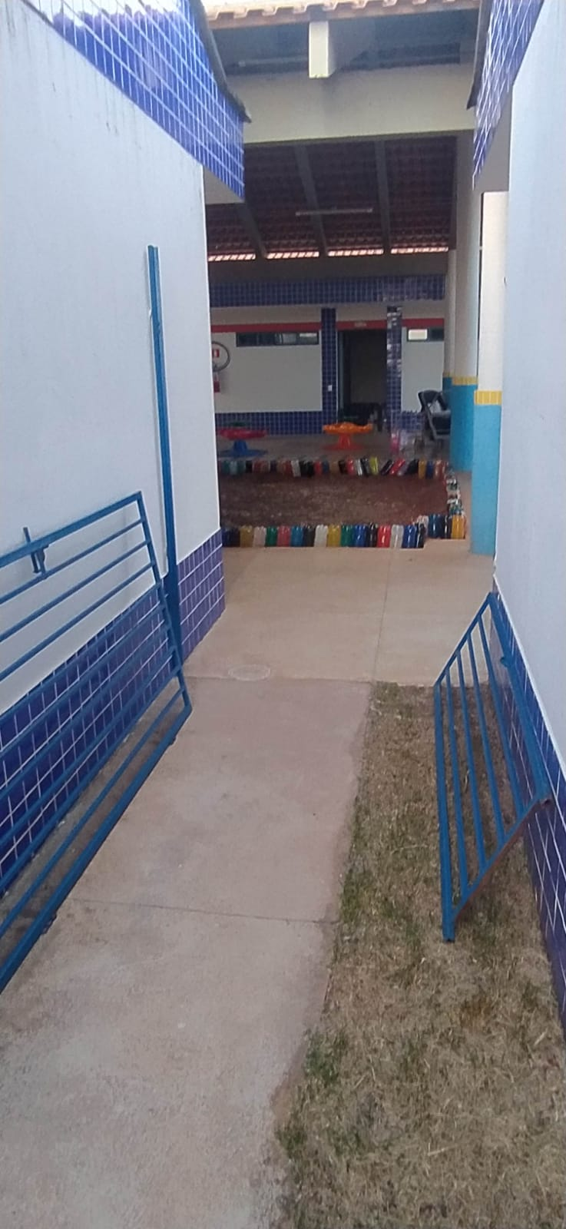

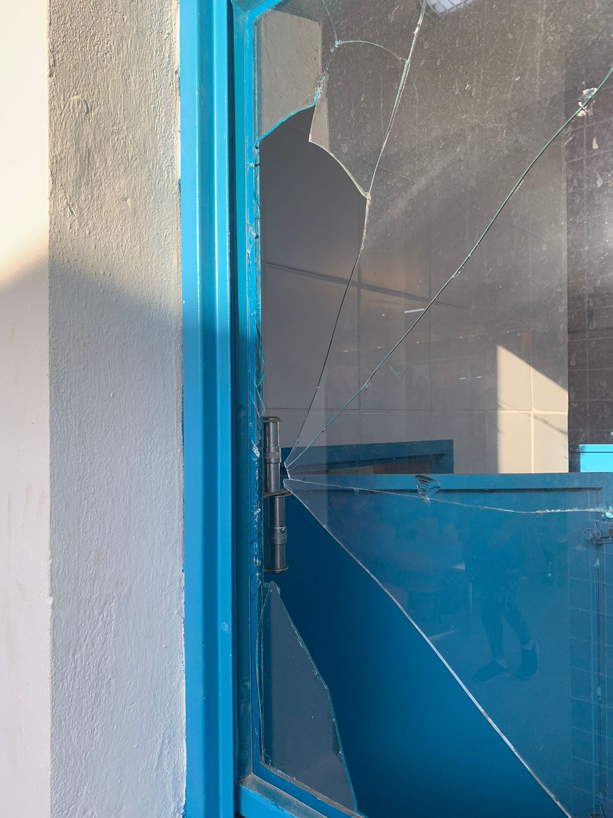

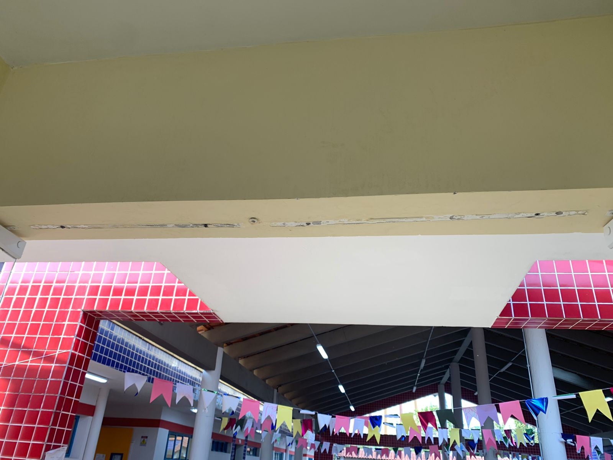
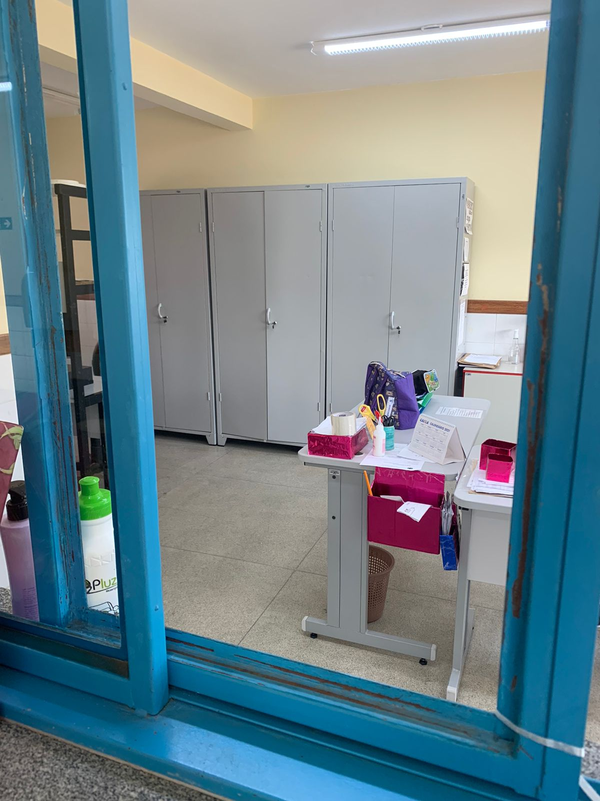

Cerca está danificada em alguns pontos - Muro lateral não possui cerca
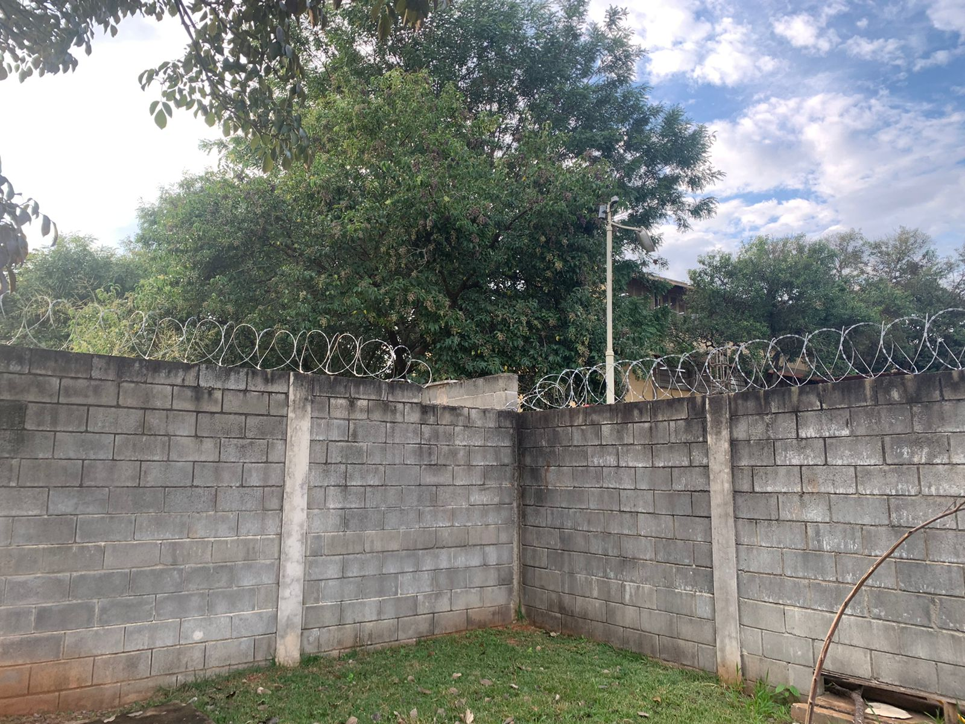
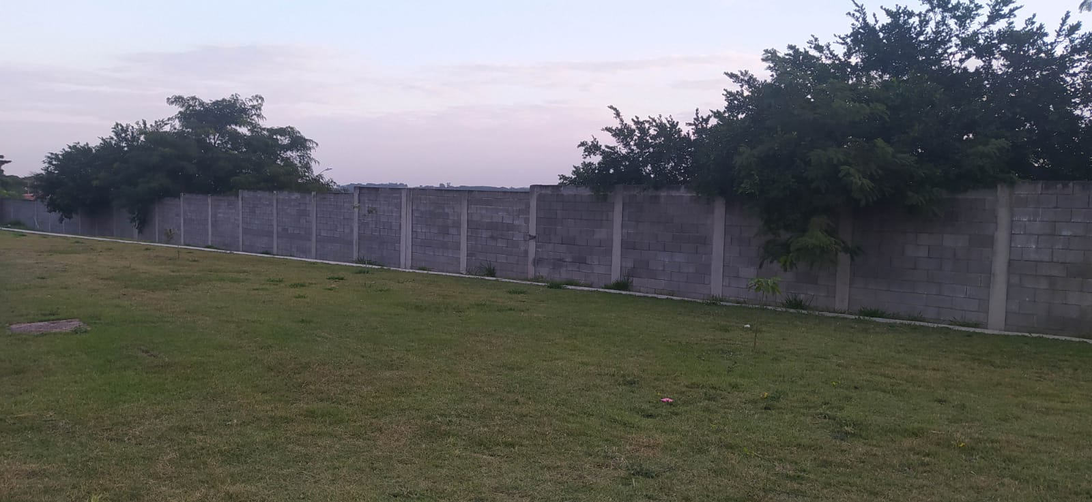
FALTA DE PAPEL HIGIÊNICO
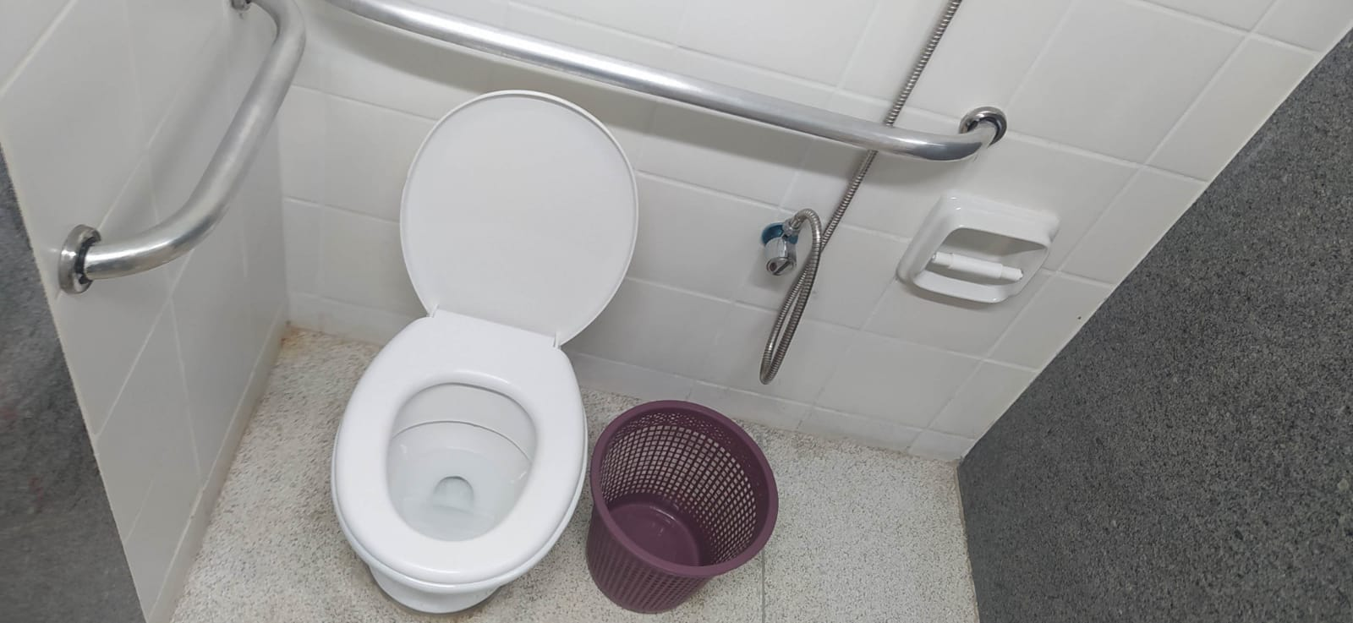
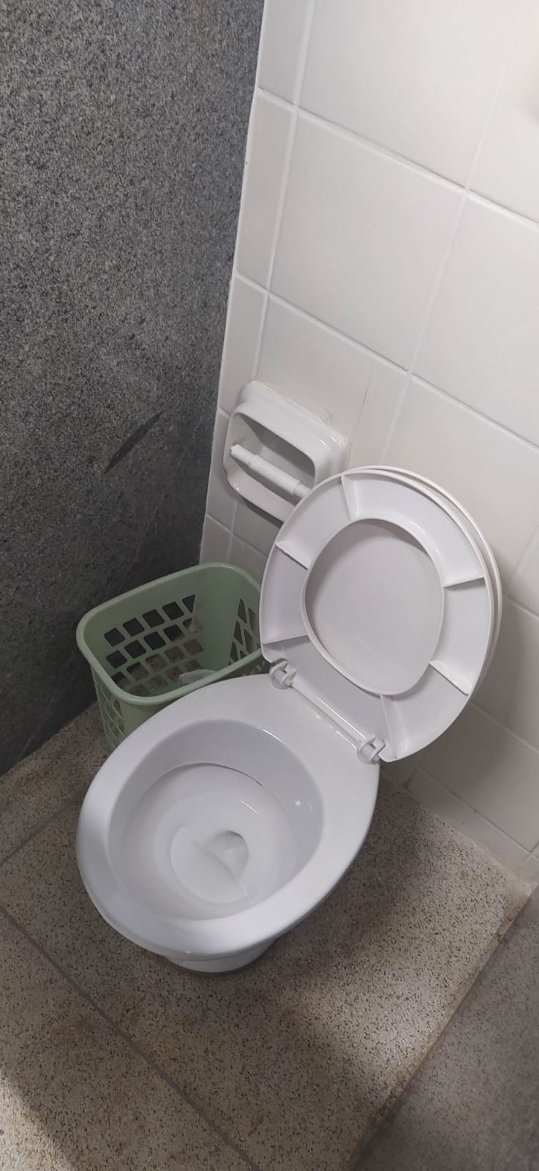

IMPROVISO COM PAPEL TOALHA PARA HIGIENE DAS CRIANÇAS E DOS SERVIDORES

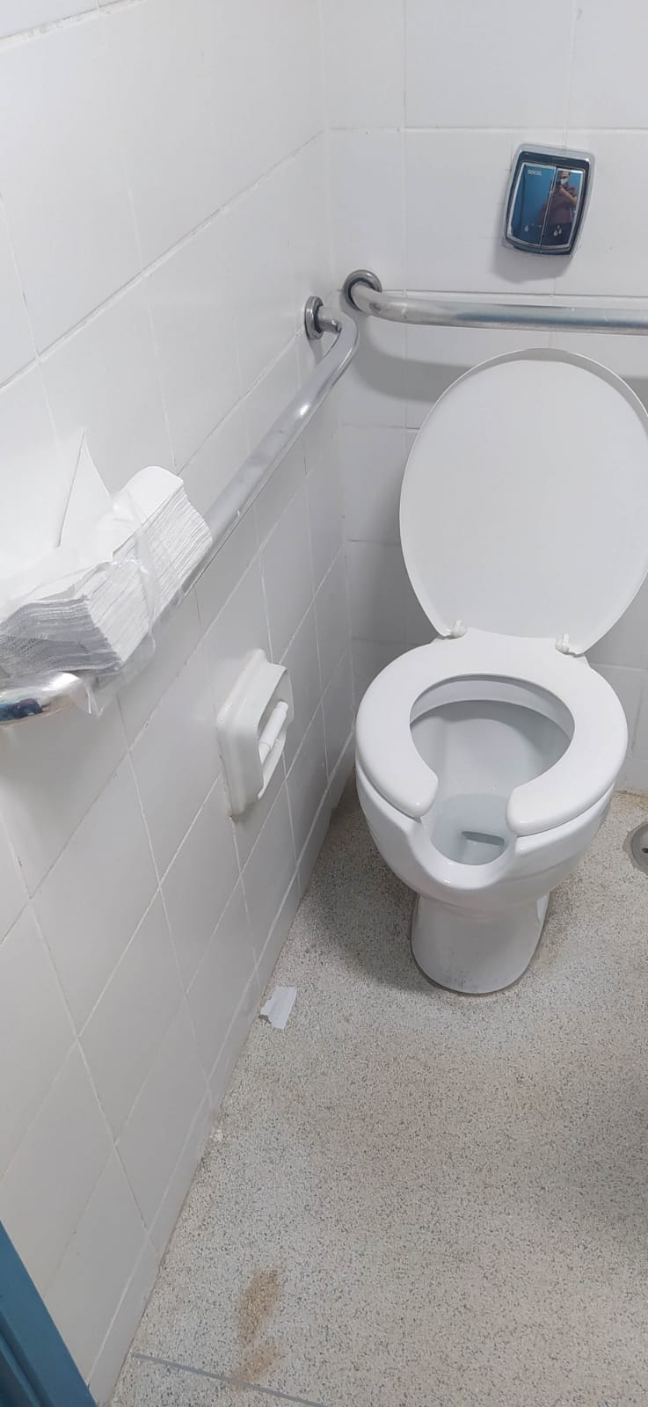
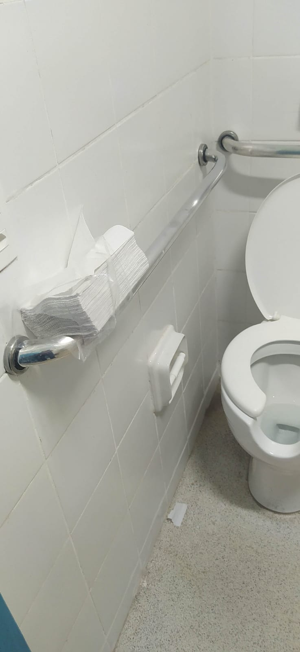
Utensílios danificados – Não sendo possível fazer preparo de qualquer alimento assado
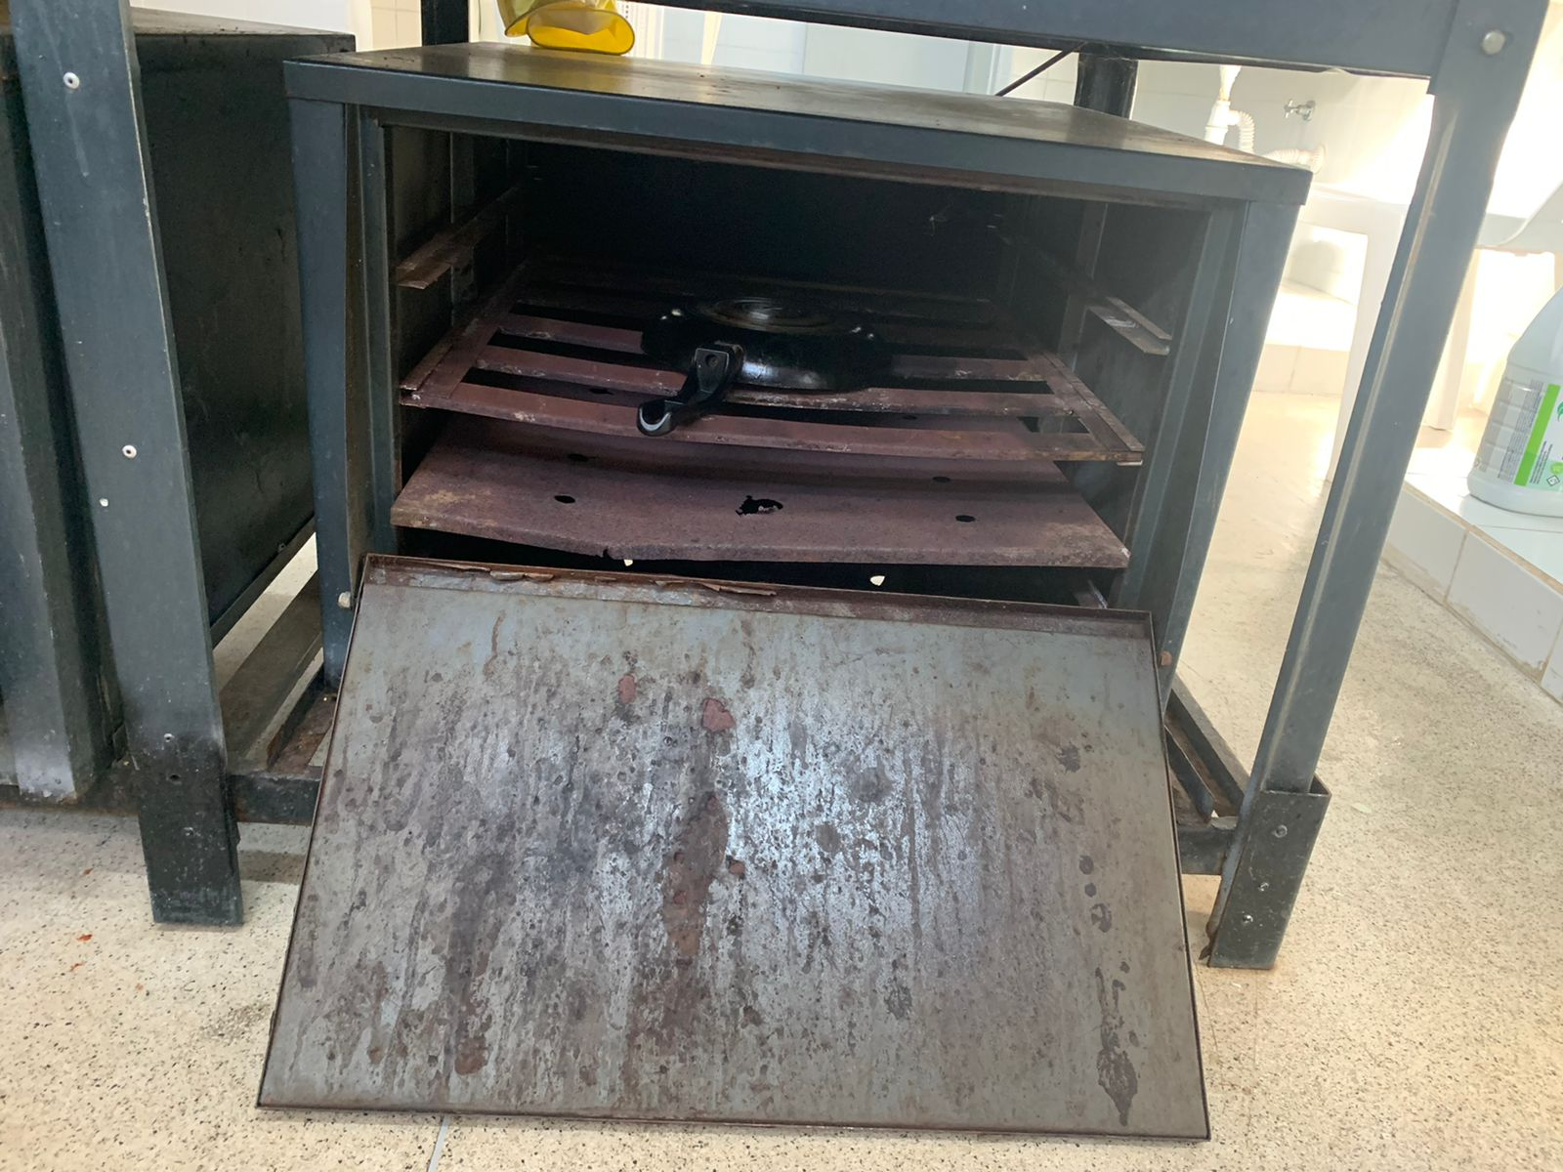

Assim sendo, tendo em vista que o presente requerimento atende ao interesse público, com fundamento no disposto no artigo 31 da Constituição Federal, c/c com os artigos 27, caput, e 32, inciso X, da Lei Orgânica de Mogi Mirim, que conferem ao Poder Legislativo Municipal, dentre outras atribuições, as funções de fiscalização e controle dos atos do poder executivo, requer as informações solicitadas e providências pertinentes, em caráter de URGÊNCIA, considerando a gravidade dos fatos, que configuram ofensa aos direitos básicos das crianças.

Por fim, reitero os protestos de respeito e consideração.

SALA DAS SESSÕES “VEREADOR SANTO RÓTOLLI”, em 10 de junho de 2022.

______________________________________
DRA. JOELMA FRANCO DA CUNHA
VEREADORA
(“Esta página de assinaturas é parte integrante e indissociável da Indicação nº 266 de 2022, de autoria da Vereadora Joelma Franco da Cunha, indicando ao executivo - 10 de junho de 2022 - Doc de laudas”)

